ASP.NET CORE

Лекция 04

**ROUTE, привязка модели**

1. **ASP.NET CORE:** маршрутизация – механизм выбора обработчика HTTP-запроса.
2. **ASP.NET CORE:** MapXXX, MapGroup
3. **ASP.NET CORE:** схема маршрутизации

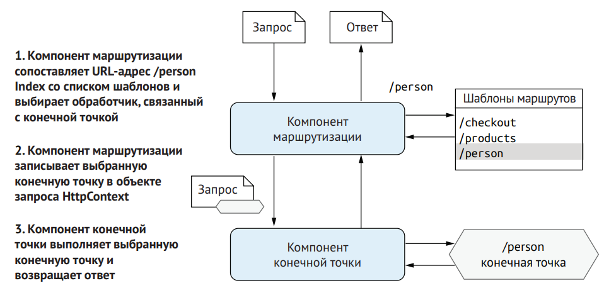

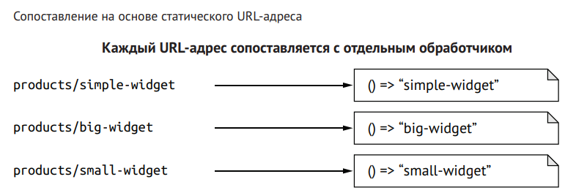

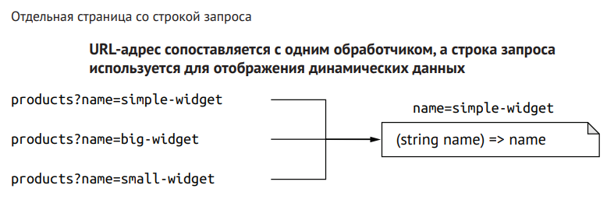

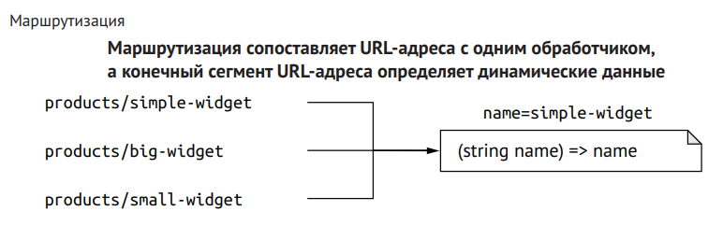

1. **ASP.NET CORE:** конечная точка **-** HTTP-обработчик возвращающий ответ. WebApplication реализует IEndpointRouteBuilder, позволяющий регистрировать конечные точки: MapXXX, MapHealthCheck (<http://mng.bz/N2YD>), MapRazorPage.

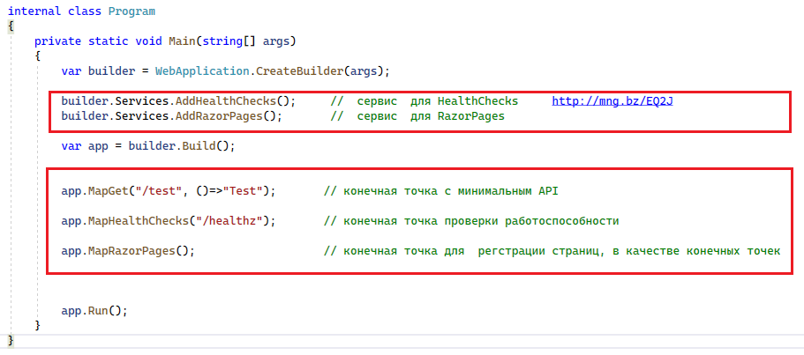

1. **ASP.NET CORE:** шаблон маршрута – символически выражение задающее множество URI. URI соответствует шаблону маршрута, если URI принадлежит этому множеству. Например: маршрут [http://belstu.by/{id}](http://belstu.by/%7bid%7d) , множество <http://belstu.by/1> , <http://belstu.by/10> , <http://belstu.by/abc> , …

1. **ASP.NET CORE:** WebApplication автоматически добавляет RoutingMiddleware(находит в таблице маршрутов подходящую конечную точку и записывает её в HTTPContext и выполняет вызов следующего middleware-элемента) в начало middleware-конвейера, EndpointMiddleware (выполняет конечную точку) в конце middleware-конвейера.



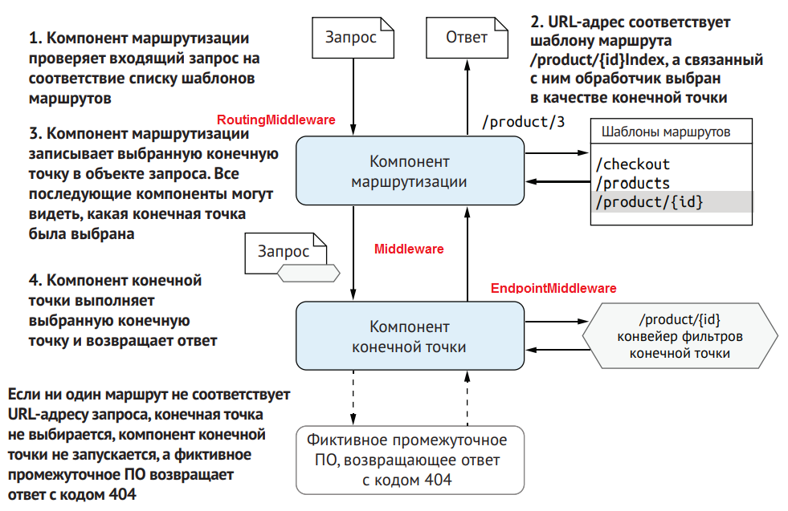

1. **ASP.NET CORE:** ограничения(constraints)

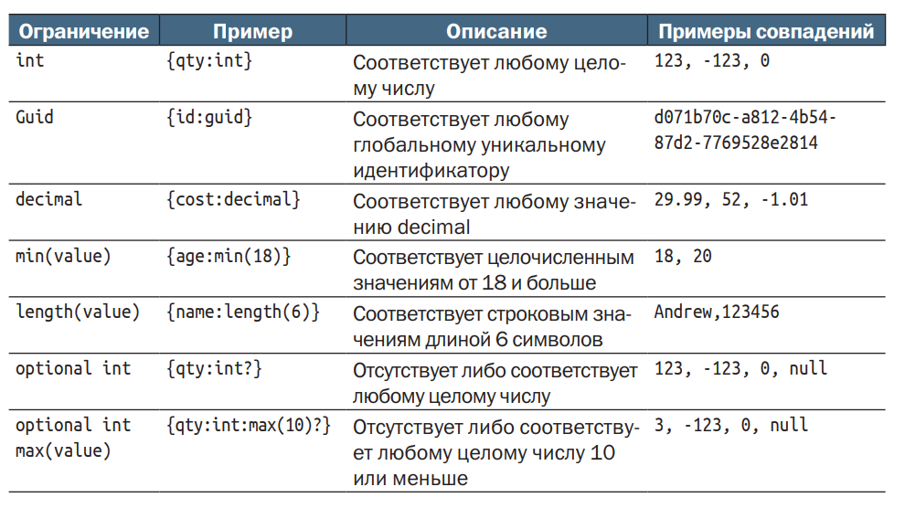

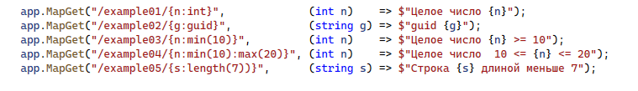

1. **ASP.NET CORE:** WithName, LinkGenerator, RedirectToRoute

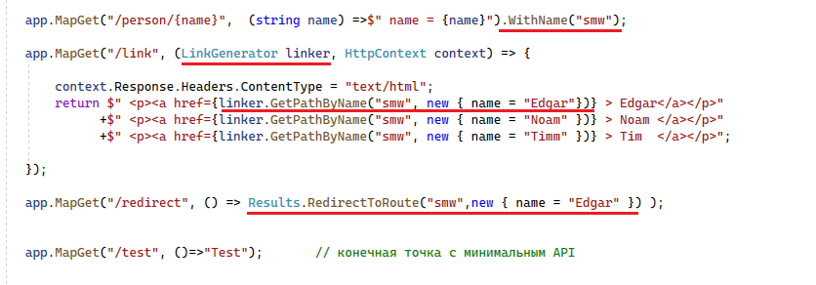

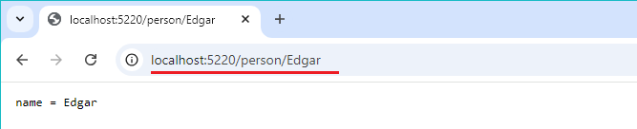

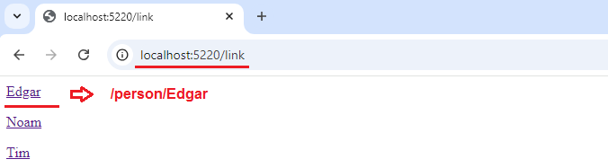



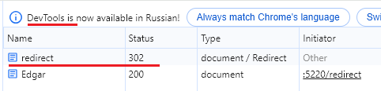

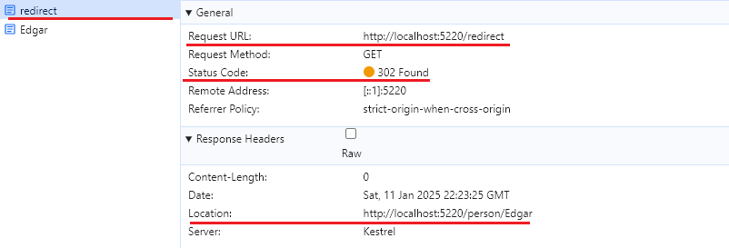

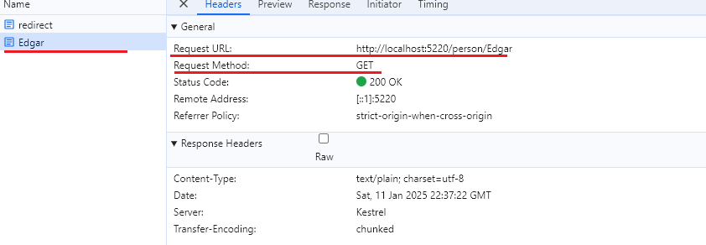

1. **ASP.NET CORE:** привязка модели (Model binding) – механизм преобразования битовой последовательности HTTP-запроса в POCO-объект (Plain Old CLR Object, аналог POJO для Java), могут содержать логику. DTO (Data Transfer Object – класс без логики, только данные, для пересылки между частями приложения), Value Object (из DDD, нет идентичности, логика может быть, но пересылаются только данные), Entity (есть идентичность).

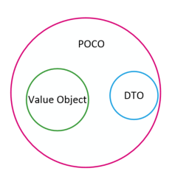

1. **ASP.NET CORE:** привязка модели осуществляется на этапе EndpointMiddleware.

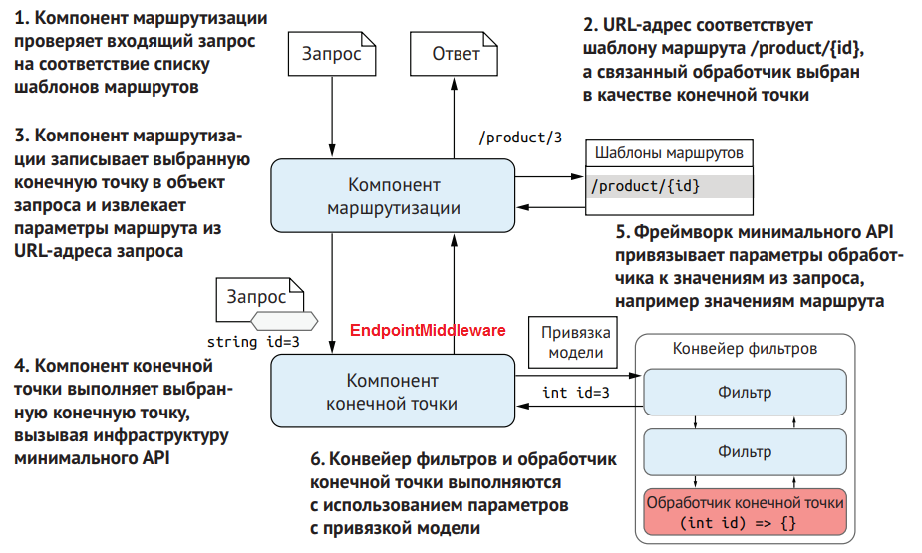

1. **ASP.NET CORE:** привязка минимальных API (MapXXX) возможна для: значений в path, query, headers, JSON-body, DI-объекты, собственная привязка (настраиваемая привязка).
2. **ASP.NET CORE:** минимальные API (MapXXX) не умеют автоматически привязывать данные с mime-типом application/x-www-form-urllencoded (HTML-тег Form), можно использовать HttpRequest.Form.
3. **ASP.NET CORE:** [FromRoute], [FromQuery], [FromHeader(Name=XXX)], [FromService]

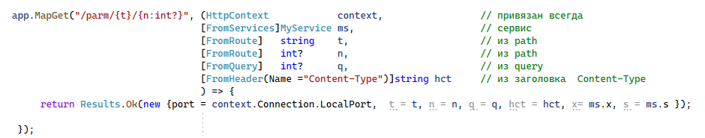



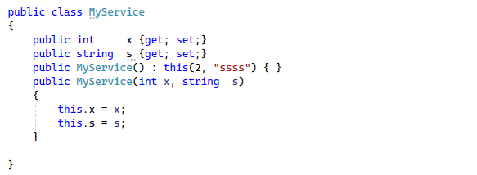

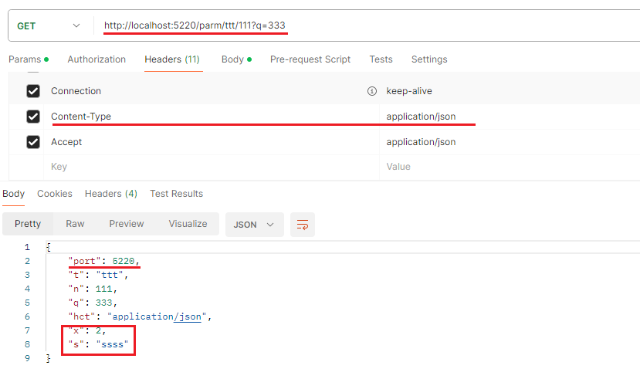

1. **ASP.NET CORE:** JSON, [FromBody]

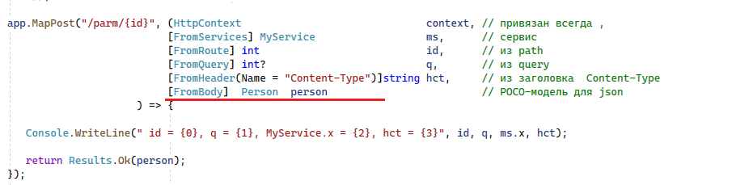





1. **ASP.NET CORE:** массивы в query-параметрах,FromQuery(Name)

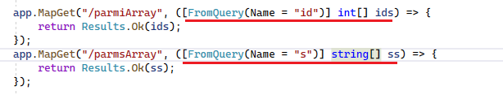

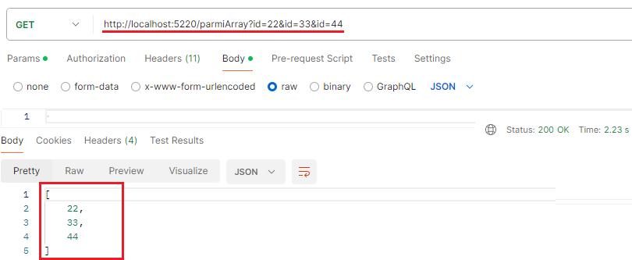

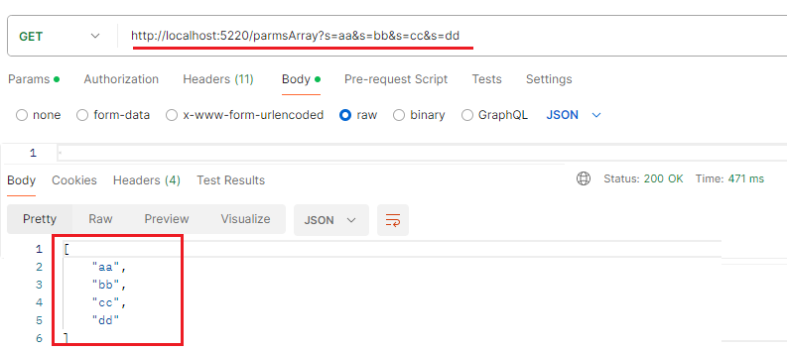

1. **ASP.NET CORE:** собственные типы в параметрах,TryParse

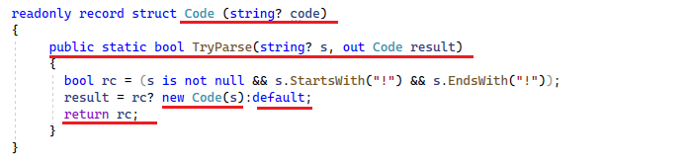





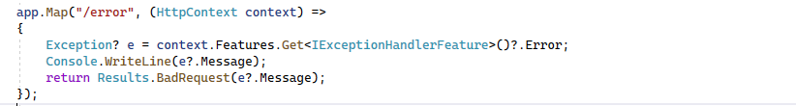

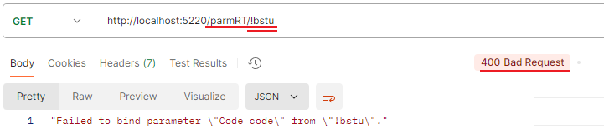

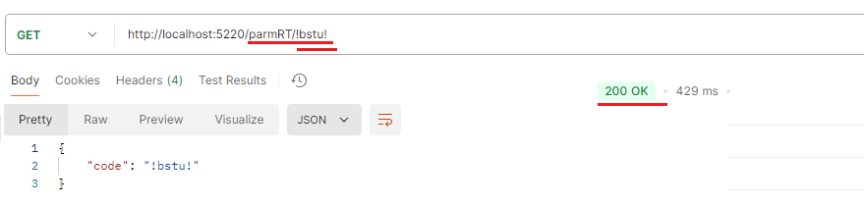

1. **ASP.NET CORE:** необязательные параметры



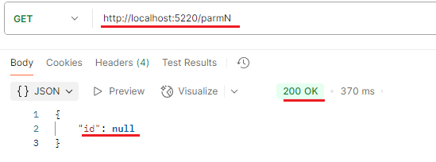

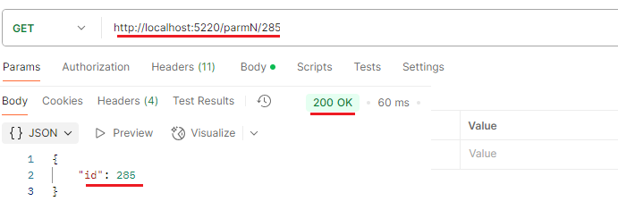



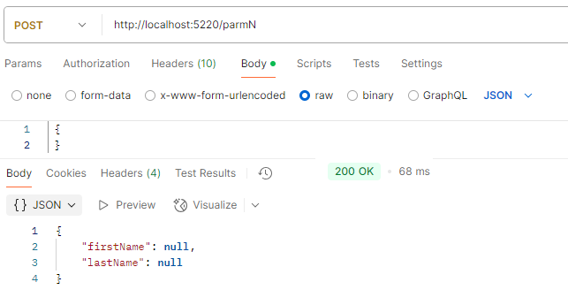

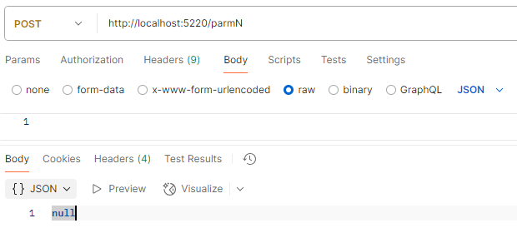

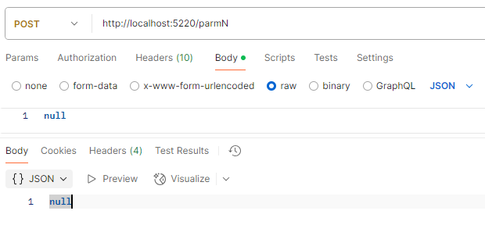

1. **ASP.NET CORE:** значение по умолчанию

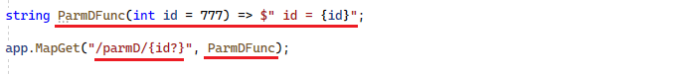

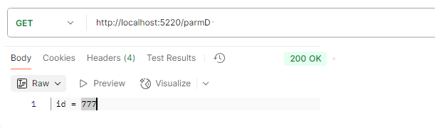

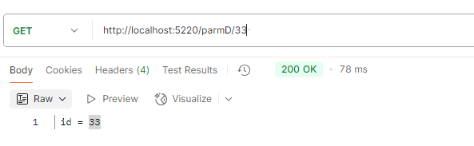

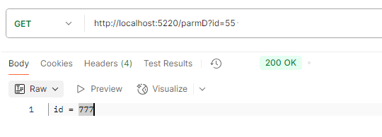



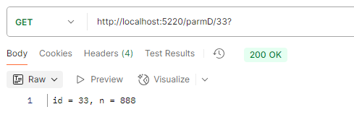

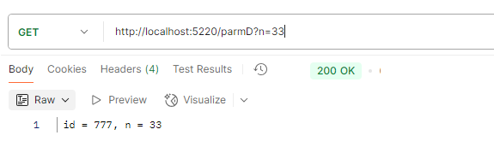

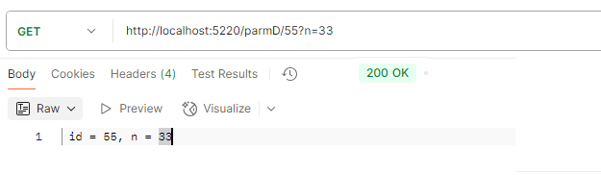

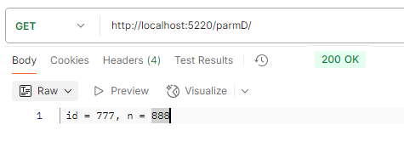

1. **ASP.NET CORE:** хорошо известные типы

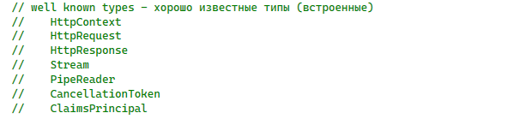

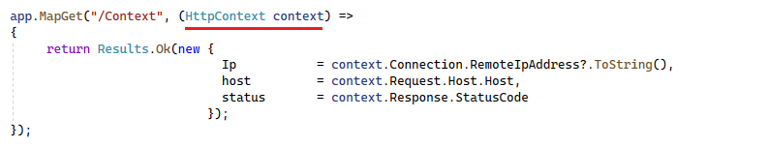

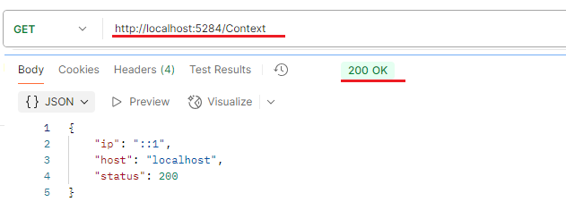

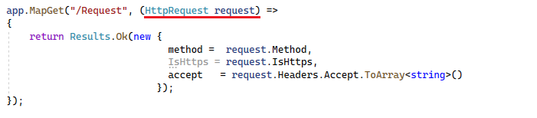

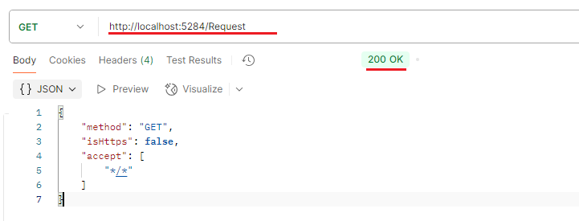

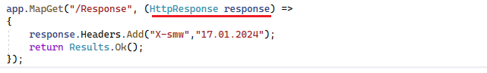

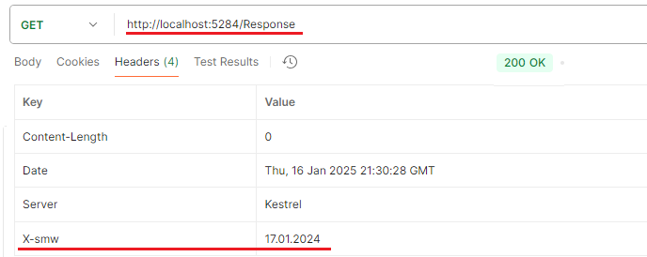

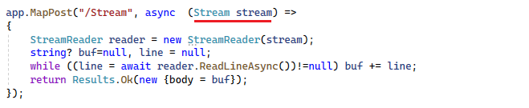

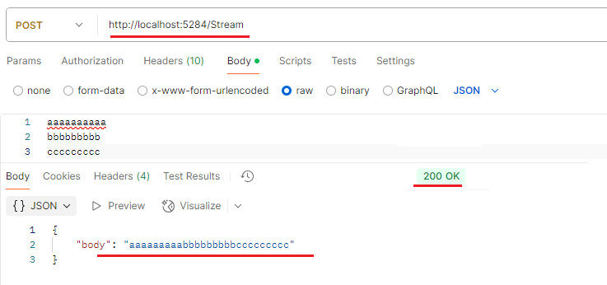

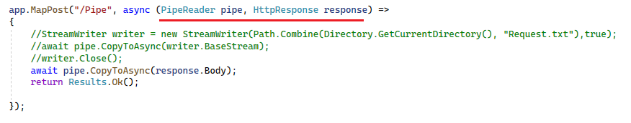

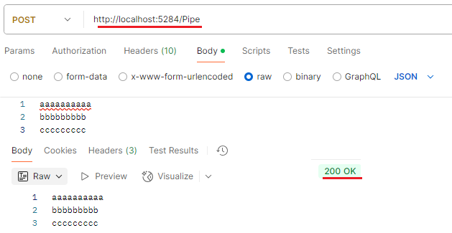

1. **ASP.NET CORE:** пользовательская привязка,BindAsync.



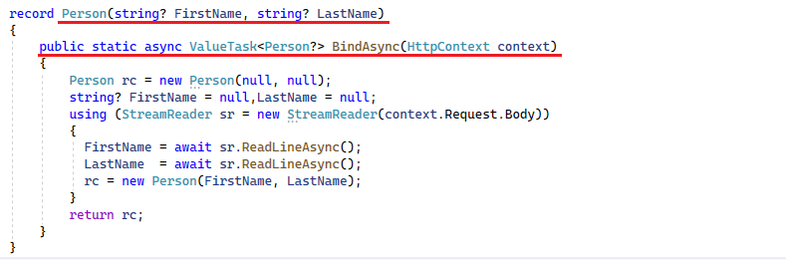

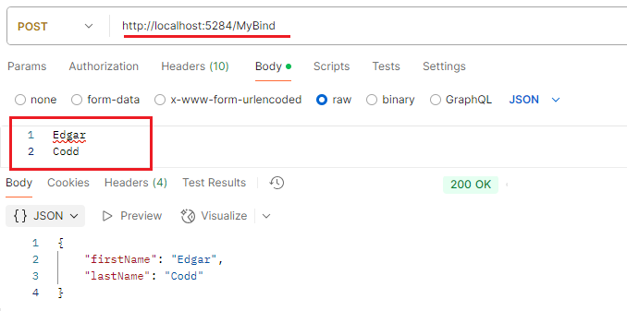

1. **ASP.NET CORE:** [AsParameters].



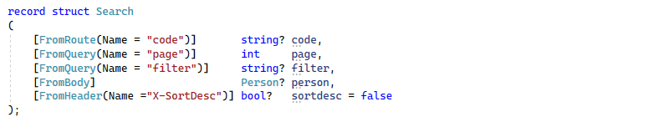

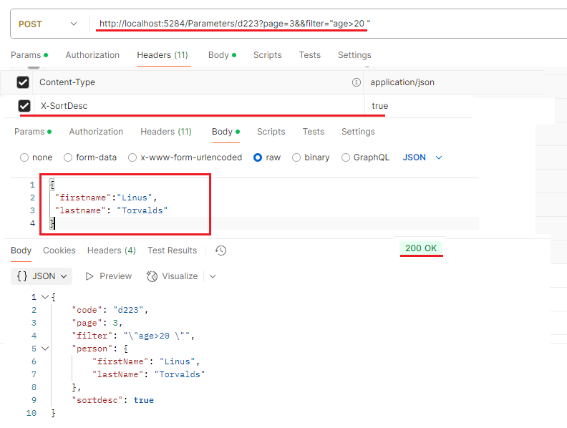

1. **стр.210**